详细参看品优购完整资料.md

# 创建工程

## 项目基本信息

next-->填写项目信息：

itcast-eureka

cn.itacst.eureka

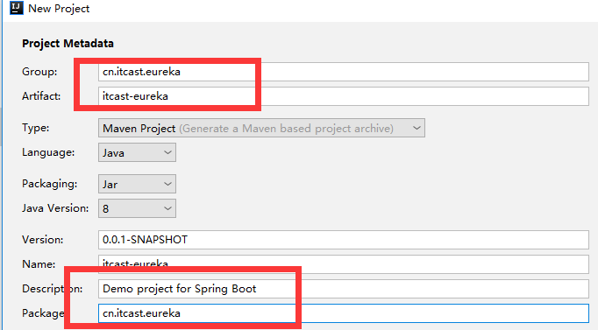

## 客户端依赖

选择依赖：EurekaServer-服务注册中心依赖，Eureka Discovery-服务提供方和服务消费方。因为，对于eureka（服务端）来说：服务提供方和服务消费方都属于客户端

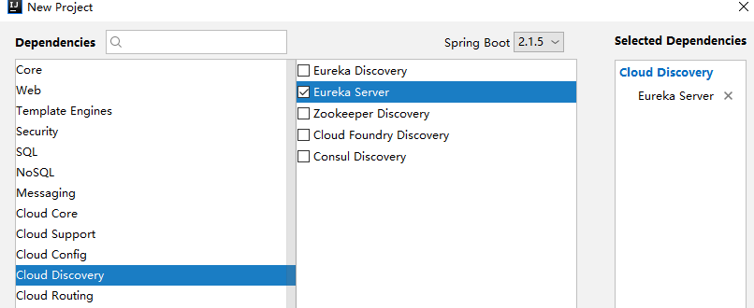

## 项目位置

## Pom

Spring Boot:

spring-boot-starter-parent

spring-boot-starter-test

Spring could：



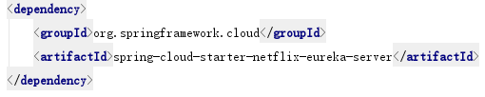

Finchley SR2

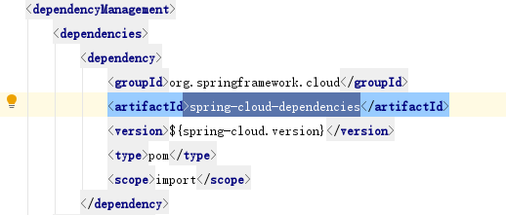

# 编码测试

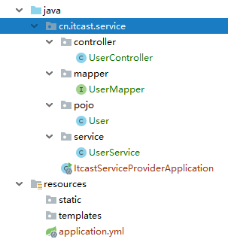

## 配置

### Yml

name: eureka-server # 应用名称，会在Eureka中显示

service-url: # EurekaServer的地址，现在是自己的地址，如果是集群，需要加上其它Server的地址。

defaultZone: http://127.0.0.1:${server.port}/eureka

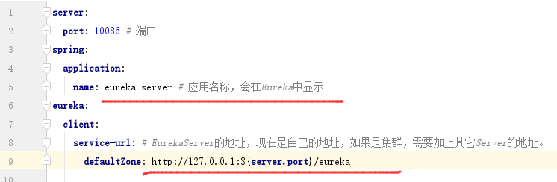

### 配置服务中心

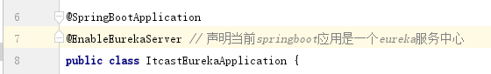

## 测试

启动项目，访问接口：http://127.0.0.1:10086/

# 页面介绍

## 系统信息

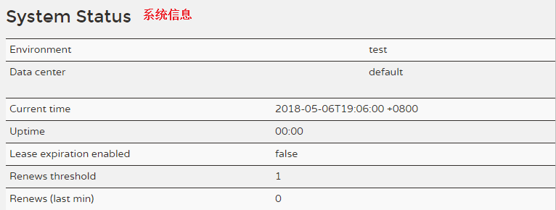

## DS副本（Eureka集群）

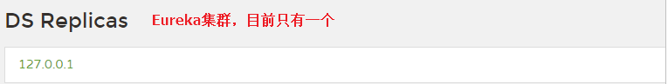

## 目前在Eureka注册的实例（重点）

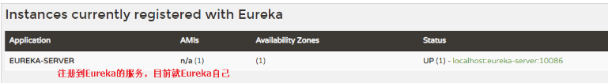

## 一般信息

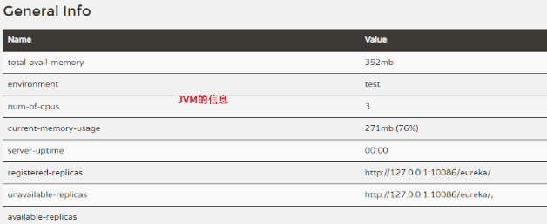

## 实例信息

